2025

Curso Técnico Superior Profissional em Redes e Sistemas Informáticos

Constança Manuel Oliveira Almeida Da Rocha, 135084
Inês Nunes santos, 103477
Ricardo António Parracha Pulido, 131393
Sara Almeida Seabra Rocha, 134302
ESTGA | Escola de Tecnologia e Gestão de Águeda
Projeto Final, Fundamentos de Redes de Comunicação

Link Google Drive com o projeto: https://drive.google.com/file/d/1QNuci69K3woc42b269zMHExWZyJ2pXyB/view?usp=sharing

Execução do Trabalho

Topologia da Rede, com as áreas OSPF correspondentes ao nosso grupo (X = 3 - 2):
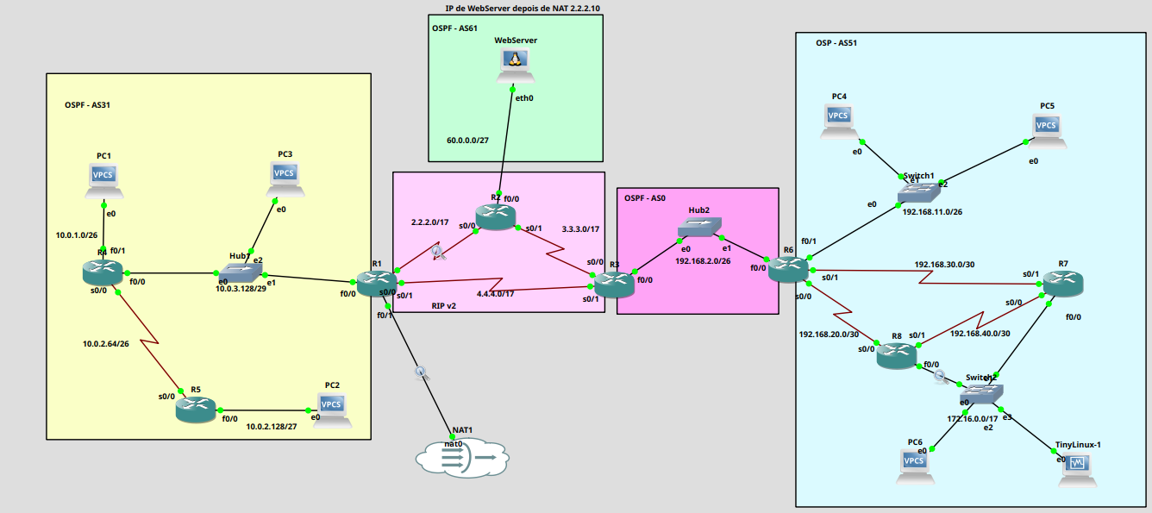

c) Configuração OSPF e RIP nos Routers envolvidos, de modo às redes OSPF divulgarem a informação da rede central, que possui protocolo RIP(v2); e, ao mesmo tempo, permitir que a parte configurada em RIP(v2) partilha e propaga a informação recebida pelo protocolo OSPF:

Router 1:
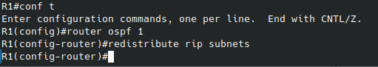
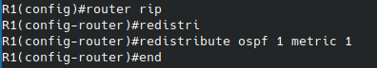

Router 3:
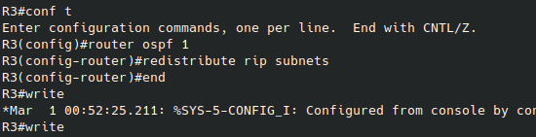
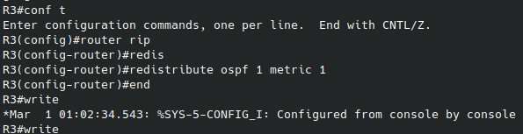
d) Configuração do Router R2 para fazer NAT para o servidor interno:
De modo à rede ficar protegida, configurámos NAT estático da seguinte forma:
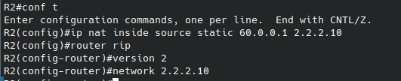

Para avisar os outros routers que R2 tem como IP Inside Global 2.2.2.10, usámos o RIPv2.
Não é possível fazer ping para 60.0.0.1, apesar de ser esse o IP real do WebServer. Mas, fazendo ping a 2.2.2.10, é possível chegar ao WebServer, ficando assim a rede protegida, através do NAT.
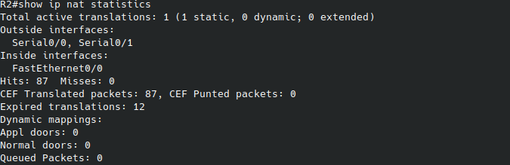
e) No enunciado não referia o tipo de WIC 0 a usar, pelo que optámos por WIC-2T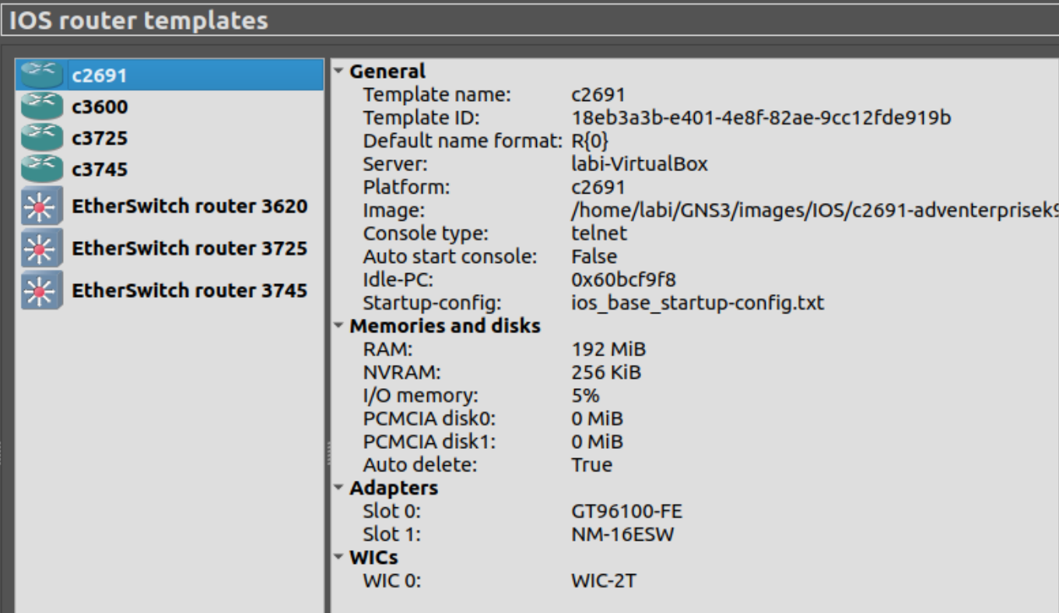

f) GNS3 Toolbox appliance:
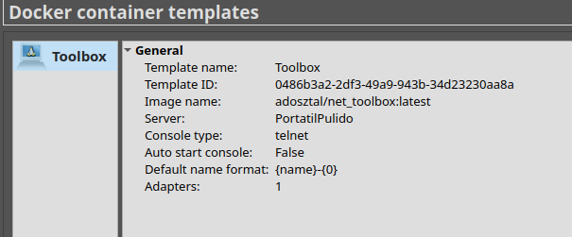
g)
Configurações NAT no Router 1 / Configuração da Cloud NAT:
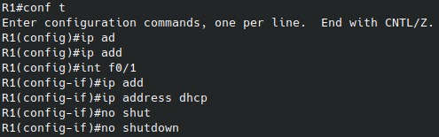
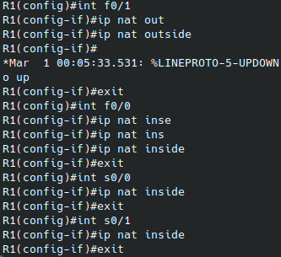

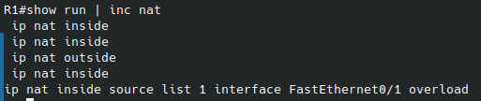
O comando ‘ip nat inside source list 1 interface FastEthernet0/1 overload’ permite que os pacotes que vão para o exterior, tenham como IP de origem o IP da interface f0/1 do Router R1.

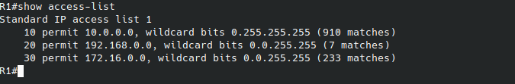
Encontrámos problemas ao usar ‘permit any’ na access list. Em vez disso, autorizámos as todas as nossas redes privadas, o que resolveu o esse problema.

Comprovativo de que o Router R1 faz NAT para a internet:
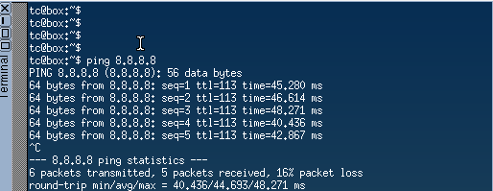

Comprovativo de que o IP é alterado ao sair da rede privada do Router R1:
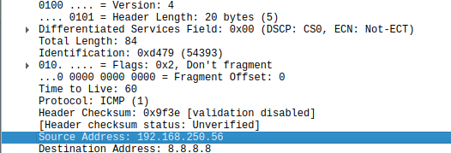

Identificação das redes usadas e configuradas
Rede | ID Rede | Nº de hosts | Máscara | 1º IP | Último IP | IP Broadcast
1 | 10.0.1.0 | 62 | 255.255.255.192 | 10.0.1.1 | 10.0.1.62 | 10.0.1.63
2 | 10.0.2.64 | 62 | 255.255.255.192 | 10.0.2.65 | 10.0.2.126 | 10.0.2.127
3 | 10.0.2.128 | 30 | 255.255.255.224 | 10.0.2.129 | 10.0.2.158 | 10.0.2.159
4 | 10.0.3.128 | 6 | 255.255.255.248 | 10.0.3.129 | 10.0.3.134 | 10.0.3.135
5 | 2.2.2.0 | 32766 | 255.255.128.0 | 2.2.2.1 | 2.2.127.254 | 2.2.127.255
6 | 3.3.3.0 | 32766 | 255.255.128.0 | 3.3.3.1 | 3.3.127.254 | 3.3.127.255
7 | 4.4.4.0 | 32766 | 255.255.128.0 | 4.4.4.1 | 4.4.127.254 | 4.4.127.255
8 | 60.0.0.0 | 30 | 255.255.255.224 | 60.0.0.1 | 60.0.0.30 | 60.0.0.31
9 | 192.168.2.0 | 62 | 255.255.255.192 | 192.168.2.1 | 192.168.2.62 | 192.168.2.63
10 | 192.168.11.0 | 62 | 255.255.255.192 | 192.168.11.1 | 192.168.11.62 | 192.168.11.63
11 | 192.168.20.0 | 2 | 255.255.255.252 | 192.168.20.1 | 192.168.20.2 | 192.168.20.3
12 | 192.168.30.0 | 2 | 255.255.255.252 | 192.168.30.1 | 192.168.30.2 | 192.168.30.3
13 | 192.168.40.0 | 2 | 255.255.255.252 | 192.168.40.1 | 192.168.40.2 | 192.168.40.3
14 | 172.16.0.0 | 32766 | 255.255.128.0 | 172.16.0.1 | 172.16.127.254 | 172.16.127.255

Identificação dos Equipamentos
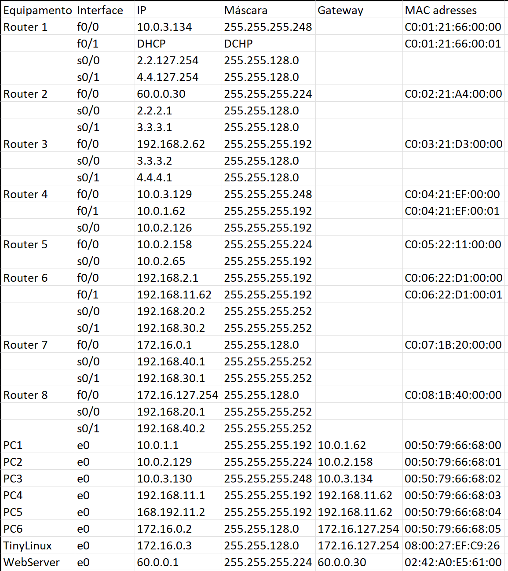

Configuração dos equipamentos, com mais detalhe:

Configuração Routers
Router 1:
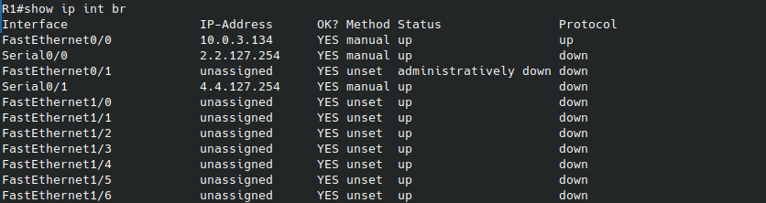
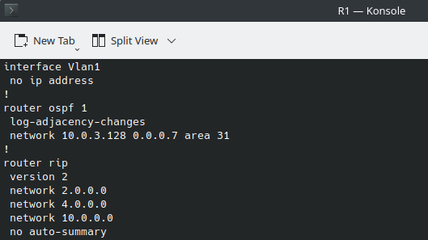
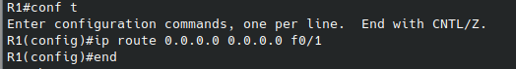
Router 2:
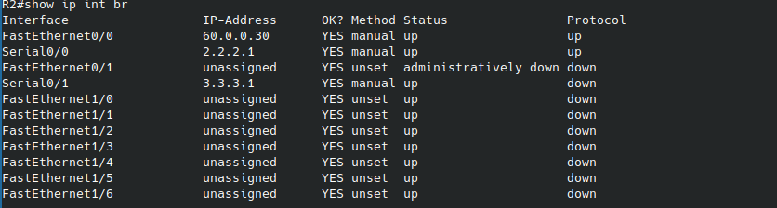
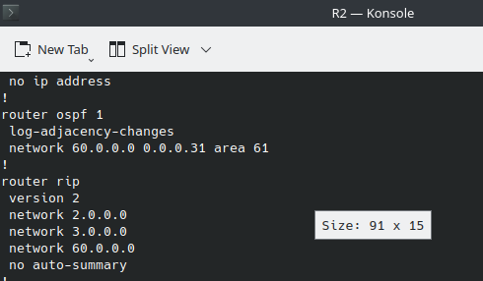
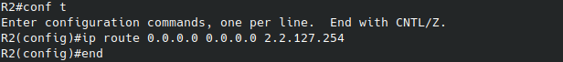

Router 3:
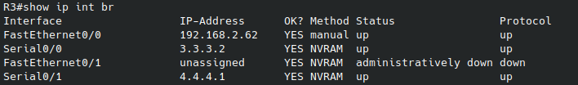
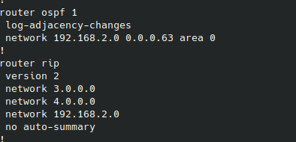

Router 4:
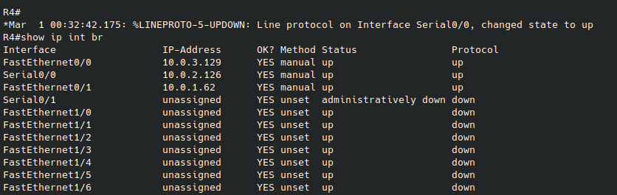
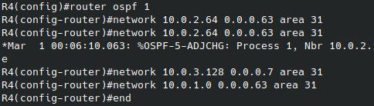
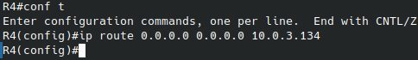
Router 5:
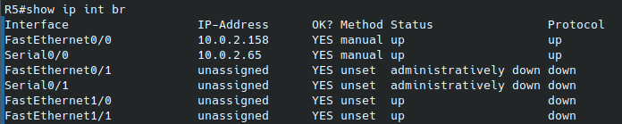
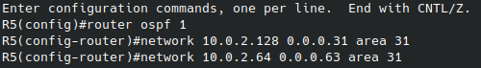

Router 6:
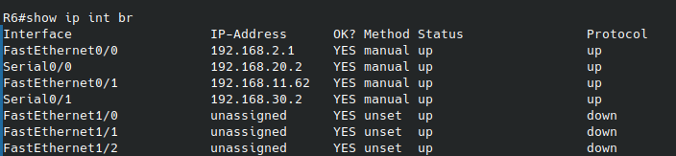
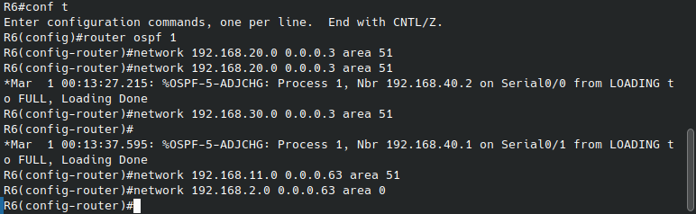
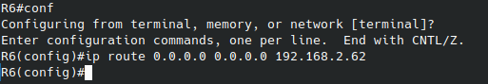

Router 7
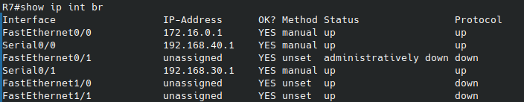
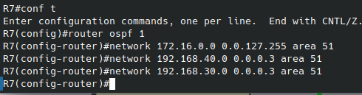
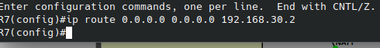

Router 8
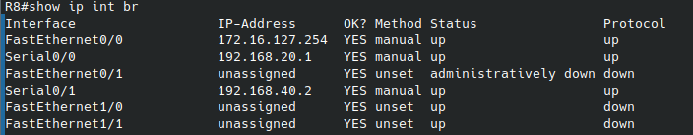
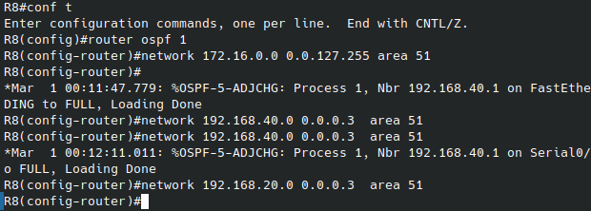
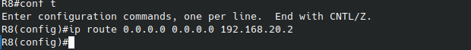

Configuração VPCs:

PC 1:
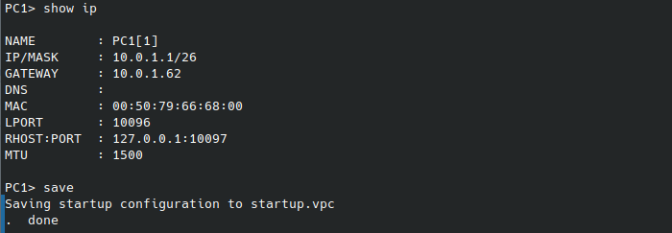

PC 2:
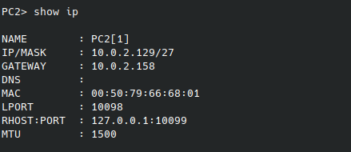

PC 3:
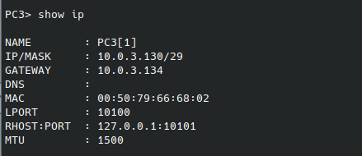
PC 4:
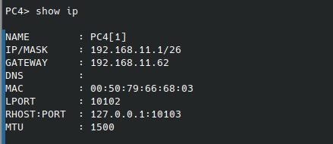
PC 5:
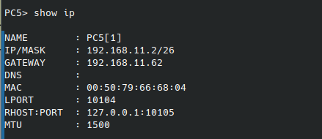

PC 6:
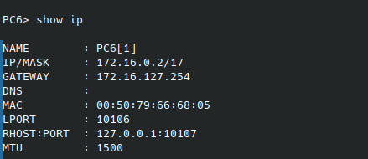

Configuração WebServer
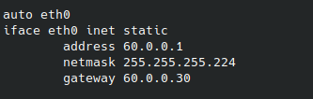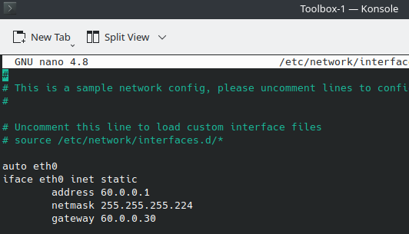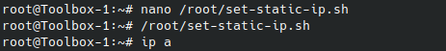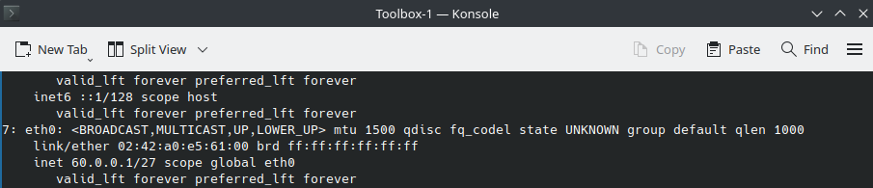

Evidência de conectividade entre o PC1 e o PC8 (ping), e caminho que os pacotes utilizam entre os dois PCs (fazendo traceroute num dos PCs, usando o comando ‘trace’):
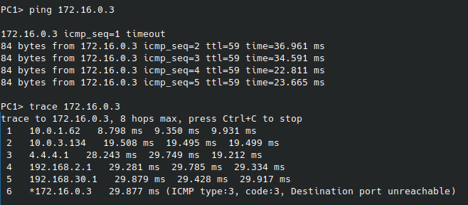

Evidência de conectividade entre o PC6 e o Servidor Web (ping num dos equipamentos), e caminho que os pacotes utilizam entre os dois (fazendo traceroute num dos equipamentos):

Desligando a ligação R6 e R7, como pedido:
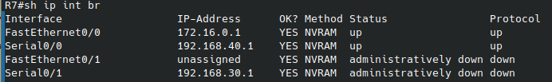
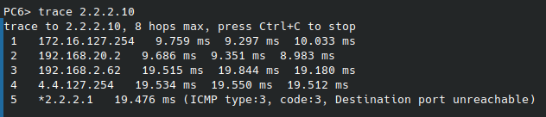
Fazendo esta desconexão, o caminho não se altera, uma vez que a Default Gateway do PC6 e a interface FastEthernet 0/0 do Router R8.
Fizemos a desconexão entre a interface do Router R8 que estava diretamente conectada ao Router R6, de modo a verificar uma alteração de rota, que não conseguimos verificar anteriormente: 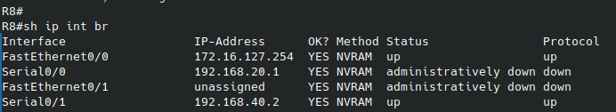
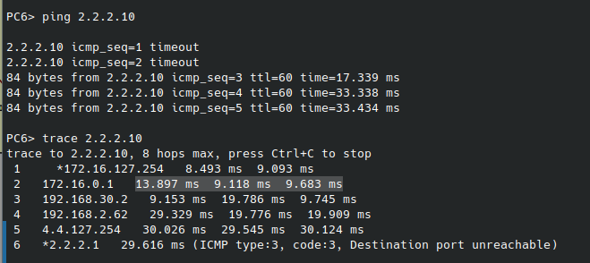
Alteração do caminho utilizado entre os pacotes verificada.

Utilização de um TinyCore Linux
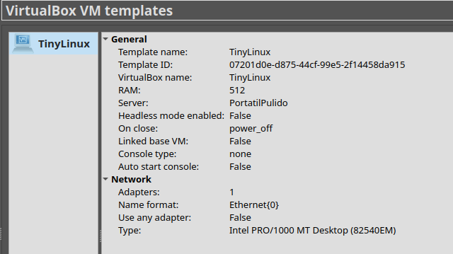

Configuração TinyLinux
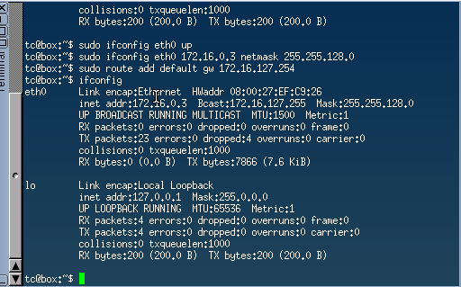
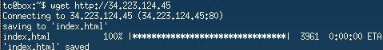
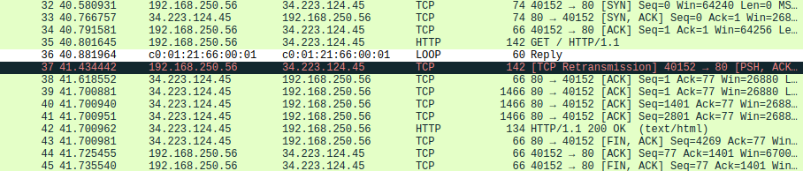
Início da ligação TCP/estabelecimento da sessão TCP: pacote 32 até 34.
Porto de origem: 40152
Porto de destino: 80 (well-known HTTP port)

- A diferença entre esta pergunta e a 5 consiste em que, na pergunta 5, o ping (ICMP Request and Reply) fica-se apenas pela camada de IP (Network), enquanto que o wget permite o estabelecimento de uma sessão TCP, que fica na camada de Transporte. Além disto, na pergunta 5, o ping foi feito para o “WebServer”, e aqui para a pergunta 6, utilizámos um IP de um site real do exterior, de forma a conseguir uma sessão HTTP sobre TCP.

